Kính thưa quí bạn

Hôm nay xin đến với các bạn vài chuyện giải trí, ngoài ra nên đọc chuyện bắt con vịt lường gạt móc túi các bạn.

1. Giới thiệu cùng các bạn âm thanh chủa Chương trình cổ nhạc của Soạn giả Nguyễn Phương, Nhành Mai… (Đài Phát thanh RFA)

2. Con vịt giả danh Elon Musk được người Việt tiếp tay quảng cáo không công. để móc túi người đồng hương dễ tin. Tôi nói đùa hơi mạnh, hẳn có người giận. Cũng đành.

3. Hai bằng hữu hỏi cách download nhạc trong Internet (Video hướng dẫn)

4. Góc đố vui

HCD 12-Oct-2023

*Nếu các bạn không thấy hình chỉ thấy cái khung trống, hay không thấy hình, thì nên dọc Microsoft Word attached.*

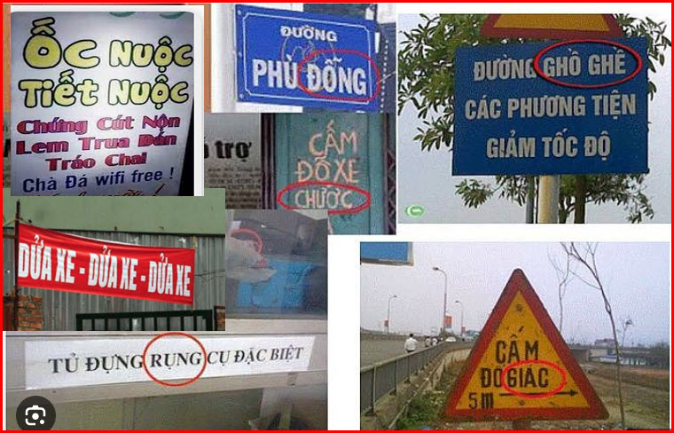

---------

Chương trình cổ nhạc của Soạn giả Nguyễn Phương (Đài Phát thanh RFA)

Các bạn thích cổ nhạc nên download hết (dạng MP3) về để dành các bạn không tìm được đầy đủ như Quán Ven Đường đâu. (click mỗi hàng để nghe, hay right click để download)

[Nguyen Phuong ta tu tri am.mp3](http://ndclnh-mytho-usa.org/Co%20Nhac%20Mien%20Nam/Nguyen%20Phuong%20ta%20tu%20tri%20am%2020091206_NguyenPhuong.mp3) 1246

|  |  |
| --- | --- |
| [Ba Bau Tho Bau cua nhung ong, ba bau.mp3](http://ndclnh-mytho-usa.org/Co%20Nhac%20Mien%20Nam/Ba%20Bau%20Tho%20%20Bau%20cua%20nhung%20ong,%20ba%20bau%2021vconhac051306a_BauTho.mp3) 1513  [Buon Vui Doi Nghe Si qua loi ke cua soan gia Nguyen Phuong.mp3](http://ndclnh-mytho-usa.org/Co%20Nhac%20Mien%20Nam/) 1386  [Chuyen dem Noel.mp3](http://ndclnh-mytho-usa.org/Co%20Nhac%20Mien%20Nam/Chuyen%20dem%20Noel%2045vconhac122306a_Noel.mp3) 1591  [Chuyen luu dan no tren san khau Kim Thoa, 50 nam truoc.mp3](http://ndclnh-mytho-usa.org/Co%20Nhac%20Mien%20Nam/Chuyen%20luu%20dan%20no%20tren%20san%20khau%20Kim%20Thoa,%2050%20nam%20truoc%2010vconhac031707a_KimThoa.mp3) 1444  [Chuyen luu dan no tren san khau Kim Thoa, 50 nam truoc.mp3](http://ndclnh-mytho-usa.org/Co%20Nhac%20Mien%20Nam/Chuyen%20luu%20dan%20no%20tren%20san%20khau%20Kim%20Thoa,%2050%20nam%20truoc.mp3) 1444  [Chuyen ve vo hat Tay Thi gai nuoc Viet.mp3](http://ndclnh-mytho-usa.org/Co%20Nhac%20Mien%20Nam/Chuyen%20ve%20vo%20hat%20Tay%20Thi%20gai%20nuoc%20Viet%2035nganhmai12212013_TayThi.mp3) 2276  [Co nghe si Viet Hung va mot so ky niem kho quen trong nganh cai luong.mp3](http://ndclnh-mytho-usa.org/Co%20Nhac%20Mien%20Nam/Co%20nghe%20si%20Viet%20Hung%20va%20mot%20so%20ky%20niem%20kho%20quen%20trong%20nganh%20cai%20luong%2006vconhac021106a_VietHung.mp3) 1502  [Danh ca vong co vang bong mot thoi Ut Tra On.mp3](http://ndclnh-mytho-usa.org/Co%20Nhac%20Mien%20Nam/Danh%20ca%20vong%20co%20vang%20bong%20mot%20thoi%20Ut%20Tra%20On%2020090531_UtTraOn.mp3) 1309  [Danh hai Van Chung.mp3](http://ndclnh-mytho-usa.org/Co%20Nhac%20Mien%20Nam/Danh%20hai%20Van%20Chung%2010vconhac031508a_VanChung.mp3) 1365  [De nhat danh ca vong co Ut Tra On (2).mp3](http://ndclnh-mytho-usa.org/Co%20Nhac%20Mien%20Nam/De%20nhat%20danh%20ca%20vong%20co%20Ut%20Tra%20On%20(2).mp3) 1439  [De nhat danh ca vong co Ut Tra On.mp3](http://ndclnh-mytho-usa.org/Co%20Nhac%20Mien%20Nam/De%20nhat%20danh%20ca%20vong%20co%20Ut%20Tra%20On.mp3) 1569  [De nhut danh ca Ut Tra On.mp3](http://ndclnh-mytho-usa.org/Co%20Nhac%20Mien%20Nam/De%20nhut%20danh%20ca%20Ut%20Tra%20On%2020111024_UtTraOn.mp3) 1527  [Doan Kim Chung hay Tieng Chuong Vang Bac Viet.mp3](http://ndclnh-mytho-usa.org/Co%20Nhac%20Mien%20Nam/Doan%20Kim%20Chung%20hay%20Tieng%20Chuong%20Vang%20Bac%20Viet%2020110515_KimChung.mp3) 2191  [Giai Thanh Tam 1960.mp3](http://ndclnh-mytho-usa.org/Co%20Nhac%20Mien%20Nam/Giai%20Thanh%20Tam%201960%2020110904_GiaiThanhTam1960.mp3) 2265  [Giai thoai ve nghe danh cua nghe si cai luong.mp3](http://ndclnh-mytho-usa.org/Co%20Nhac%20Mien%20Nam/Giai%20thoai%20ve%20nghe%20danh%20cua%20nghe%20si%20cai%20luong%2011vconhac032506a_GiaiThoai.mp3) 658  [Giao su Tran Van Khe trinh bay ve am nhac dan toc Viet Nam.mp3](http://ndclnh-mytho-usa.org/Co%20Nhac%20Mien%20Nam/Giao%20su%20Tran%20Van%20Khe%20trinh%20bay%20ve%20am%20nhac%20dan%20toc%20Viet%20Nam%2005vconhac020406a_TranVanKhe.mp3) 1539  [Gioi thieu Vong Co Xua, nhip 2, nhip 8 va Vong co nhip.mp3](http://ndclnh-mytho-usa.org/Co%20Nhac%20Mien%20Nam/Gioi%20thieu%20Vong%20Co%20Xua,%20nhip%202,%20nhip%208%20va%20Vong%20co%20nhip%2032%2010vconhac031806a_vongCoXua.mp3) 725  [Giong ca vang Huu Phuoc.mp3](http://ndclnh-mytho-usa.org/Co%20Nhac%20Mien%20Nam/Giong%20ca%20vang%20Huu%20Phuoc%2008vconhacNP030406a_HuuPhuoc.mp3) 1397  [Hat boi mien Nam va hat boi mien Trung.mp3](http://ndclnh-mytho-usa.org/Co%20Nhac%20Mien%20Nam/Hat%20boi%20mien%20Nam%20va%20hat%20boi%20mien%20Trung%2020120423_HatBoi.mp3) 1542  [He Rau Thanh Viet, duyen hai thien phu.mp3](http://ndclnh-mytho-usa.org/Co%20Nhac%20Mien%20Nam/He%20Rau%20Thanh%20Viet,%20duyen%20hai%20thien%20phu%2031vconhac09010a_ThanhViet.mp3) 1389  [Kep doc Hoang Giang.mp3](http://ndclnh-mytho-usa.org/Co%20Nhac%20Mien%20Nam/Kep%20doc%20Hoang%20Giang.mp3) 1439  [Luoc su nghe that ca kich cai luong Viet Nam.mp3](http://ndclnh-mytho-usa.org/Co%20Nhac%20Mien%20Nam/Luoc%20su%20nghe%20that%20ca%20kich%20cai%20luong%20Viet%20Nam.mp3) 1359  [Ngay Xuan nghe ca vong co (2).mp3](http://ndclnh-mytho-usa.org/Co%20Nhac%20Mien%20Nam/Ngay%20Xuan%20nghe%20ca%20vong%20co%20(2)%2006vnp0209_NgayXuan2.mp3) 1362  [Ngay Xuan nghe ca vong co.mp3](http://ndclnh-mytho-usa.org/Co%20Nhac%20Mien%20Nam/Ngay%20Xuan%20nghe%20ca%20vong%20co%2005vconhac020208a_NgayXuan.mp3) 1427  [Nghe si Bich Thuan, mot tai danh huyen thoai.mp3](http://ndclnh-mytho-usa.org/Co%20Nhac%20Mien%20Nam/Nghe%20si%20Bich%20Thuan,%20mot%20tai%20danh%20huyen%20thoai15vconhac111205a_BichThuan.mp3) 1478  [Nghe si Chi Tam, ky tai tren nhieu lanh vuc nghe thuat….mp3](http://ndclnh-mytho-usa.org/Co%20Nhac%20Mien%20Nam/Nghe%20si%20Chi%20Tam,%20ky%20tai%20tren%20nhieu%20lanh%20vuc%20nghe%20thuat….mp3) 1486  [Nghe si danh ca Minh Canh.mp3](http://ndclnh-mytho-usa.org/Co%20Nhac%20Mien%20Nam/Nghe%20si%20danh%20ca%20Minh%20Canh%2020090517_ThapNien90.mp3) 1310  [Nghe si Minh Canh va tam trang cua mot nguoi luu dien bon phuong.mp3](http://ndclnh-mytho-usa.org/Co%20Nhac%20Mien%20Nam/Nghe%20si%20Minh%20Canh%20va%20tam%20trang%20cua%20mot%20nguoi%20luu%20dien%20bon%20phuong14vconhac110505a_MinhCanh.mp3) 1451  [Nghe si Nam Chau nguon sang tao vo tan cho cai luong va dien anh Viet Nam.mp3](http://ndclnh-mytho-usa.org/Co%20Nhac%20Mien%20Nam/Nghe%20si%20Nam%20Chau%20nguon%20sang%20tao%20vo%20tan%20cho%20cai%20luong%20va%20dien%20anh%20Viet%20Nam%2020110606_NamChau.mp3) 1419  [Nghe si Nam Nghia.mp3](http://ndclnh-mytho-usa.org/Co%20Nhac%20Mien%20Nam/Nghe%20si%20Nam%20Nghia%2008vconhac022308a_NamNghia.mp3) 1384  [Nghe si Thanh Duoc.mp3](http://ndclnh-mytho-usa.org/Co%20Nhac%20Mien%20Nam/Nghe%20si%20Thanh%20Duoc%2043vconhac120206a_ThanhDuoc.mp3) 1391  [Nghe si Thanh Sang.mp3](http://ndclnh-mytho-usa.org/Co%20Nhac%20Mien%20Nam/Nghe%20si%20Thanh%20Sang%2044vconhac121606a_ThanhSang.mp3) 1436  [Nghe si Thanh Sang, su hoa dieu ky dieu voi nghe si Thanh Nga.mp3](http://ndclnh-mytho-usa.org/Co%20Nhac%20Mien%20Nam/Nghe%20si%20Thanh%20Sang,%20su%20hoa%20dieu%20ky%20dieu%20voi%20nghe%20si%20Thanh%20Nga18vconhac122605p_ThanhSang.mp3) 1501  [Nghe si Ut Bach Lan.mp3](http://ndclnh-mytho-usa.org/Co%20Nhac%20Mien%20Nam/Nghe%20si%20Ut%20Bach%20Lan%2046vconhac123006a_UtBachLan.mp3) 1546  [Nghe si Van Huong, vua vong co hai.mp3](http://ndclnh-mytho-usa.org/Co%20Nhac%20Mien%20Nam/Nghe%20si%20Van%20Huong,%20vua%20vong%20co%20hai.mp3) 1482  [Nghe thuat ca kich cai luong tiep tuc sau dam trong tam hon gioi mo dieu.mp3](http://ndclnh-mytho-usa.org/Co%20Nhac%20Mien%20Nam/Nghe%20thuat%20ca%20kich%20cai%20luong%20tiep%20tuc%20sau%20dam%20trong%20tam%20hon%20gioi%20mo%20dieu17vconhac120305a_NgheThuatCaiLuong.mp3) 1470  [Nghe thuat ca kich cai luong Viet Nam sau 1975.mp3](http://ndclnh-mytho-usa.org/Co%20Nhac%20Mien%20Nam/Nghe%20thuat%20ca%20kich%20cai%20luong%20Viet%20Nam%20sau%20197516vconhac111905a_CaiLuongSau1975.mp3) 1479 | [Nghe thuat hat Ho Quang.mp3](http://ndclnh-mytho-usa.org/Co%20Nhac%20Mien%20Nam/Nghe%20thuat%20hat%20Ho%20Quang.mp3) 1410  [Nguyen Phuong ta tu tri am.mp3](http://ndclnh-mytho-usa.org/Co%20Nhac%20Mien%20Nam/Nguyen%20Phuong%20ta%20tu%20tri%20am%2020091206_NguyenPhuong.mp3) 1246  [Nhac si co nhac Van Vi.mp3](http://ndclnh-mytho-usa.org/Co%20Nhac%20Mien%20Nam/Nhac%20si%20co%20nhac%20Van%20Vi.mp3) 1404  [Nhung dien bien quan trong anh huong toi san khau cai luong tu sau nam 1975.mp3](http://ndclnh-mytho-usa.org/Co%20Nhac%20Mien%20Nam/Nhung%20dien%20bien%20quan%20trong%20anh%20huong%20toi%20san%20khau%20cai%20luong%20tu%20sau%20nam%201975%2017vconhac042906a_1975.mp3) 1436  [Nhung giong ca vang cua san khau cai luong Sai Gon truoc day.mp3](http://ndclnh-mytho-usa.org/Co%20Nhac%20Mien%20Nam/Nhung%20giong%20ca%20vang%20cua%20san%20khau%20cai%20luong%20Sai%20Gon%20truoc%20day.mp3) 1200  [Nu danh ca Tu Sang.mp3](http://ndclnh-mytho-usa.org/Co%20Nhac%20Mien%20Nam/Nu%20danh%20ca%20Tu%20Sang%2035vconhac092907a_TuSang.mp3) 1380  [Nu nghe si Le Thuy.mp3](http://ndclnh-mytho-usa.org/Co%20Nhac%20Mien%20Nam/Nu%20nghe%20si%20Le%20Thuy%2042vconhac112506a_LeThuy.mp3) 1413  [Nu nghe si Ngoc Huyen.mp3](http://ndclnh-mytho-usa.org/Co%20Nhac%20Mien%20Nam/Nu%20nghe%20si%20Ngoc%20Huyen%2015vconhac042206a_NgocHuyen.mp3) 1396  [Nu nghe si Phuong Lien, giong ca vang tren dat My.mp3](http://ndclnh-mytho-usa.org/Co%20Nhac%20Mien%20Nam/Nu%20nghe%20si%20Phuong%20Lien,%20giong%20ca%20vang%20tren%20dat%20My%2020090621_PhuongLien.mp3) 1254  [Nu nghe si Thanh Thanh Hoa, huy chuong vang giai Thanh Tam nam 1961.mp3](http://ndclnh-mytho-usa.org/Co%20Nhac%20Mien%20Nam/Nu%20nghe%20si%20Thanh%20Thanh%20Hoa,%20huy%20chuong%20vang%20giai%20Thanh%20Tam%20nam%201961.mp3) 1404  [Nu nghe si tien phong Phung Ha (phan 1).mp3](http://ndclnh-mytho-usa.org/Co%20Nhac%20Mien%20Nam/Nu%20nghe%20si%20tien%20phong%20Phung%20Ha%20(phan%201)%2012vconhac040106a_PhungHa1.mp3) 716  [Nu nghe si tien phong Phung Ha (phan 2).mp3](http://ndclnh-mytho-usa.org/Co%20Nhac%20Mien%20Nam/Nu%20nghe%20si%20tien%20phong%20Phung%20Ha%20(phan%202)%2013vconhac040806a_PhungHa2.mp3) 1454  [Nu nghe si Xuan Lan va vai hat de doi Cong Chua Bich Van.mp3](http://ndclnh-mytho-usa.org/Co%20Nhac%20Mien%20Nam/Nu%20nghe%20si%20Xuan%20Lan%20va%20vai%20hat%20de%20doi%20Cong%20Chua%20Bich%20Van%2030vnphuong09202008_XuanLan.mp3) 1293  [Nu soan gia Nhi Kieu, nguoi soan gia gia nhat va viet nhieu nhat o Viet Nam 39vconhac102106a_NhiKieu.mp3](http://ndclnh-mytho-usa.org/Co%20Nhac%20Mien%20Nam/Nu%20soan%20gia%20Nhi%20Kieu,%20nguoi%20soan%20gia%20gia%20nhat%20va%20viet%20nhieu%20nhat%20o%20Viet%20Nam%2039vconhac102106a_NhiKieu.mp3) 1412  [Ong Bau Xuan va doan Da Ly Huong 02Ong_Bau_Xuan_Doan_Da_Ly_Huong_NM.mp3](http://ndclnh-mytho-usa.org/Co%20Nhac%20Mien%20Nam/Ong%20Bau%20Xuan%20va%20doan%20Da%20Ly%20Huong%2002Ong_Bau_Xuan_Doan_Da_Ly_Huong_NM.mp3) 1946  [Ong Tran Tan Quoc va trang kich truong tren to bao Tieng Doi.mp3](http://ndclnh-mytho-usa.org/Co%20Nhac%20Mien%20Nam/Ong%20Tran%20Tan%20Quoc%20va%20trang%20kich%20truong%20tren%20to%20bao%20Tieng%20Doi%2004vnganhmai04062013-2_TranTanQuoc1.mp3) 2035  [Phung Ha, 60 nam tinh cu.mp3](http://ndclnh-mytho-usa.org/Co%20Nhac%20Mien%20Nam/Phung%20Ha,%2060%20nam%20tinh%20cu%2020vconhac052006a_PhungHa60.mp3) 1341  [Soan gia Ha Trieu Hoa Phuong.mp3](http://ndclnh-mytho-usa.org/Co%20Nhac%20Mien%20Nam/Soan%20gia%20Ha%20Trieu%20Hoa%20Phuong%2020110529_HaTrieuHoaPhuong.mp3) 2188  [Soan gia Kien Giang, khach tho lac giua dong san khau.mp3](http://ndclnh-mytho-usa.org/Co%20Nhac%20Mien%20Nam/Soan%20gia%20Kien%20Giang,%20khach%20tho%20lac%20giua%20dong%20san%20khau%2035vconhac092306a_KienGiang.mp3) 1562  [Soan gia Nguyen Phuong tra loi phong van ve cuoc doi Thanh Nga.mp3](http://ndclnh-mytho-usa.org/Co%20Nhac%20Mien%20Nam/Soan%20gia%20Nguyen%20Phuong%20tra%20loi%20phong%20van%20ve%20cuoc%20doi%20Thanh%20Nga%2040vnp1028_NguyenPhuong_ThanhNga.mp3) 1446  [Soan gia The Chau, va tuong Ben Cau Det Lua.mp3](http://ndclnh-mytho-usa.org/Co%20Nhac%20Mien%20Nam/Soan%20gia%20The%20Chau,%20va%20tuong%20Ben%20Cau%20Det%20Lua.mp3) 1465  [Soan gia Vien Chau, vua cua cac vi vua cai luong.mp3](http://ndclnh-mytho-usa.org/Co%20Nhac%20Mien%20Nam/Soan%20gia%20Vien%20Chau,%20vua%20cua%20cac%20vi%20vua%20cai%20luong.mp3) 1521  [Tac pham “Tat Lua Long” va soan pham “Lan va Diep”.mp3](http://ndclnh-mytho-usa.org/Co%20Nhac%20Mien%20Nam/Tac%20pham%20) 1959  [Tai sao nguoi ta co thanh kien voi cai luong.mp3](http://ndclnh-mytho-usa.org/Co%20Nhac%20Mien%20Nam/Tai%20sao%20nguoi%20ta%20co%20thanh%20kien%20voi%20cai%20luong%2009vconhac031106a_ThanhKienCaiLuong.mp3) 705  [Tien dao Nguyen Van Quan va chuyen xem mot dem hat cai luong  Tien si Tran Quang Hai trinh bay ve vong co, cai luong](http://ndclnh-mytho-usa.org/Co%20Nhac%20Mien%20Nam/Tien%20dao%20Nguyen%20Van%20Quan%20va%20chuyen%20xem%20mot%20dem%20hat%20cai%20luong%2009nganhmai05182013_NguyenVanQuan.mp3)  [09nganhmai05182013_NguyenVanQuan.mp3](http://ndclnh-mytho-usa.org/Co%20Nhac%20Mien%20Nam/Tien%20dao%20Nguyen%20Van%20Quan%20va%20chuyen%20xem%20mot%20dem%20hat%20cai%20luong%2009nganhmai05182013_NguyenVanQuan.mp3) 2305  [Tien si Tran Quang Hai trinh bay mot so net ve co nhac Viet Nam 02vconhac011406a_TranQuangHai.mp3](http://ndclnh-mytho-usa.org/Co%20Nhac%20Mien%20Nam/Tien%20si%20Tran%20Quang%20Hai%20trinh%20bay%20mot%20so%20net%20ve%20co%20nhac%20Viet%20Nam%2002vconhac011406a_TranQuangHai.mp3) 1385  [Tien si Tran Quang Hai trinh bay ve vong co, cai luong.mp3](http://ndclnh-mytho-usa.org/Co%20Nhac%20Mien%20Nam/Tien%20si%20Tran%20Quang%20Hai%20trinh%20bay%20ve%20vong%20co,%20cai%20luong%2003vconhac012106a_TranQuangHai2.mp3) 1466  [Tim hieu nghe thuat Hat Cheo.mp3](http://ndclnh-mytho-usa.org/Co%20Nhac%20Mien%20Nam/Tim%20hieu%20nghe%20thuat%20Hat%20Cheo.mp3) 1394  [Tuong cai luong Khi Nguoi Dien Biet Yeu.mp3](http://ndclnh-mytho-usa.org/Co%20Nhac%20Mien%20Nam/Tuong%20cai%20luong%20Khi%20Nguoi%20Dien%20Biet%20Yeu%2038vconhac102707a_KhiNguoiDienBietYeu.mp3) 1390  [Tuong nho co nghe si Dung Thanh Lam.mp3](http://ndclnh-mytho-usa.org/Co%20Nhac%20Mien%20Nam/Tuong%20nho%20co%20nghe%20si%20Dung%20Thanh%20Lam%2026vconhac072206a_DungThanhLam.mp3) 1426  [Tuong nho co nghe si Dung Thanh Lam.mp3](http://ndclnh-mytho-usa.org/Co%20Nhac%20Mien%20Nam/Tuong%20nho%20co%20nghe%20si%20Dung%20Thanh%20Lam.mp3) 1426  [Tuong nho co nghe si tai danh Bay Nam.mp3](http://ndclnh-mytho-usa.org/Co%20Nhac%20Mien%20Nam/Tuong%20nho%20co%20nghe%20si%20tai%20danh%20Bay%20Nam.mp3) 1453  [Tuong nho nghe si cai luong Viet Hung.mp3](http://ndclnh-mytho-usa.org/Co%20Nhac%20Mien%20Nam/Tuong%20nho%20nghe%20si%20cai%20luong%20Viet%20Hung.mp3) 1492  [Tuong nho nghe si lao thanh Tam Van.mp3](http://ndclnh-mytho-usa.org/Co%20Nhac%20Mien%20Nam/Tuong%20nho%20nghe%20si%20lao%20thanh%20Tam%20Van%2020090207_TamVan.mp3) 1299  [Tuong nho nu nghe si tai danh Thanh Nga (2).mp3](http://ndclnh-mytho-usa.org/Co%20Nhac%20Mien%20Nam/Tuong%20nho%20nu%20nghe%20si%20tai%20danh%20Thanh%20Nga%20(2)13vconhac102905a_ThanhNga2.mp3) 1364  [Tuong nho nu nghe si tai danh Thanh Nga1.mp3](http://ndclnh-mytho-usa.org/Co%20Nhac%20Mien%20Nam/Tuong%20nho%20nu%20nghe%20si%20tai%20danh%20Thanh%20Nga12vconhac102205a_ThanhNga1.mp3) 1119  [Tuong niem co danh ca Nam Can Tho.mp3](http://ndclnh-mytho-usa.org/Co%20Nhac%20Mien%20Nam/Tuong%20niem%20co%20danh%20ca%20Nam%20Can%20Tho%2004vconhac020307a_NamCanTho.mp3) 1370  [Vai mau chuyen ve nu nghe si Thanh Nga.mp3](http://ndclnh-mytho-usa.org/Co%20Nhac%20Mien%20Nam/Vai%20mau%20chuyen%20ve%20nu%20nghe%20si%20Thanh%20Nga%2020110626_ThanhNga.mp3) 2255 |

Còn nữa: Nơi đây [Soạn giả Nguyễn Phương Nói Về Sân Khấu Cải Lương (phần 2)](http://ndclnh-mytho-usa.org/Bo%20Mon%20Cai%20Luong.htm) < --click

Và [Nhà kho của Quán Ven Đường](http://ndclnh-mytho-usa.org/Kho_Co_Nhac%20_Mien_Nam.htm) < == click

----------------

Con vịt lường gạt người Việt ngây thơ

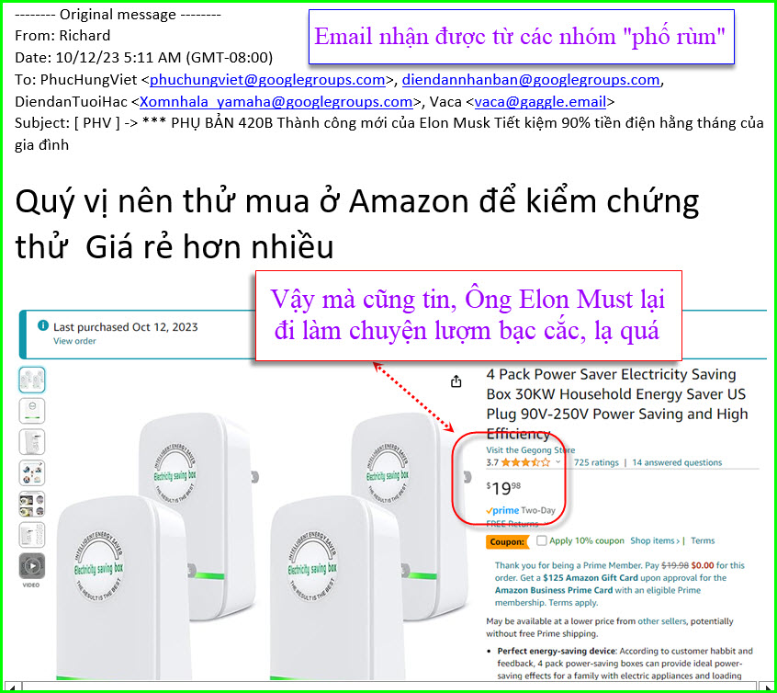

*Nếu các bạn không thấy hình chỉ thấy cái khung trống, hay không thấy hình, thì nên dọc Microsoft Word attached.*



Nhốt con vịt bất lương

Dưới đây là hình tôi phần đầu từ một cái email của nhiều nhóm “phố rùm” gởi cho hàng ngàn người để quảng cáo cho kẻ gian manh, gạt người thu bạc cắt.

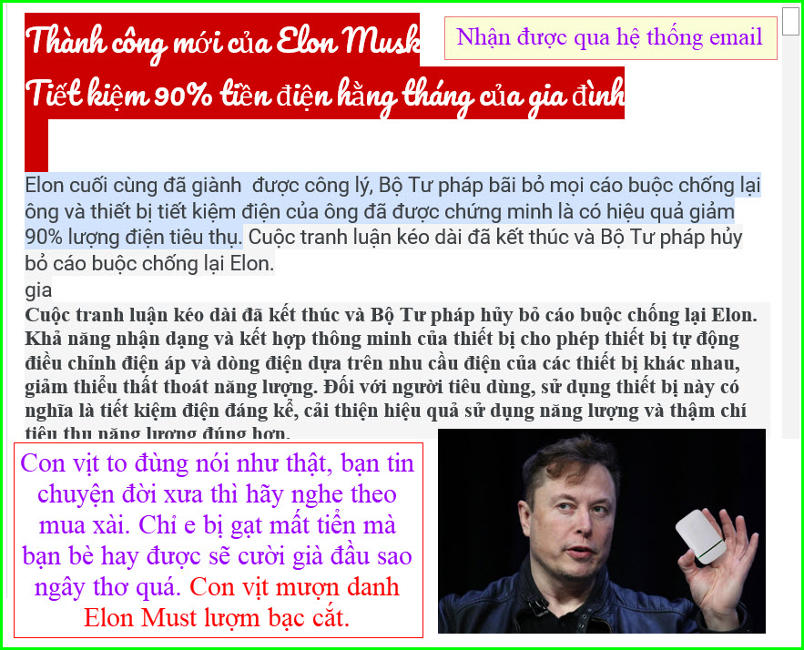

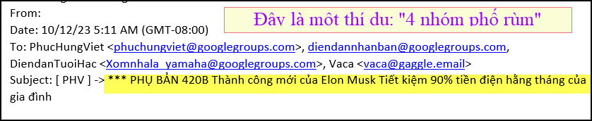

HCD: Thưa các bạn đây là chuyện lường gạt, thế mà một số người Việt Nam lại tiếp ta kẻ gian quảng cáo không công cho quân gian để moi tiền người Việt.

*-Bạn nói sao chớ bài viết minh bạch là phát minh của Elon Must tiết kiện tới 90% điện mà?*

Thưa mình đừng nói chuyện kỹ thuật làm chi cho khó hiểu, chuyện con nít cũng thấy là ông Elon Must giàu nhất thế giới, ổng nói chuyện tỉ không nói chuyện vài chục đola đâu. Một chiếc xe Tesla ổng bán ra giá từ 50 ngàn tới trên 100 ngàn đô. Năm nay (2023) ổng bán được khảng 1.500.000 chiếc, vậy thì ổng bận tâm làm chi tới chuyện bán cái dụng cụ “tiết kiệm” điện mấy chục đô. Đó là chưa kể tới hỏa tiển, vệ tinh của ổng, chưa kể tới các nhà máy sản xuất battery.

*-Tôi vẫn tin là cái máy nầy tiết kiệm được điện, bạn HCD có bằng chứng chi nói đó là scam không?*

Thưa đâu cần bằng chứng, con nít cũng biết rằng không thể đổ cát vào nồi nấu thành cơm được, không thể đổ nước ruộng vào bình xăng để chạy xe hơi được. Thế nhưng người lớn lại tin “chuyện đời xưa”.

Đừng phật lòng, tôi biết nhiều người Việt Nam tin chuyện xe hơi chạy bằng nước lã lắm, vì tụi tư bản dầu hỏa “bóp cổ” nên tới giờ chưa ai nghe thấy tiếng la làng của xe chạy nước lả.

(cho những bạn thích khoa học thì entropy của nước hay của cát cao lắm so với xăng dầu hay hột gạo)

*-Tôi vẫn chưa tin là scam, có bằng chứng chi khác không?*

Có chớ, Hcd nói có sách (nhưng đôi khi là sách nói bậy). Nó đây nè:

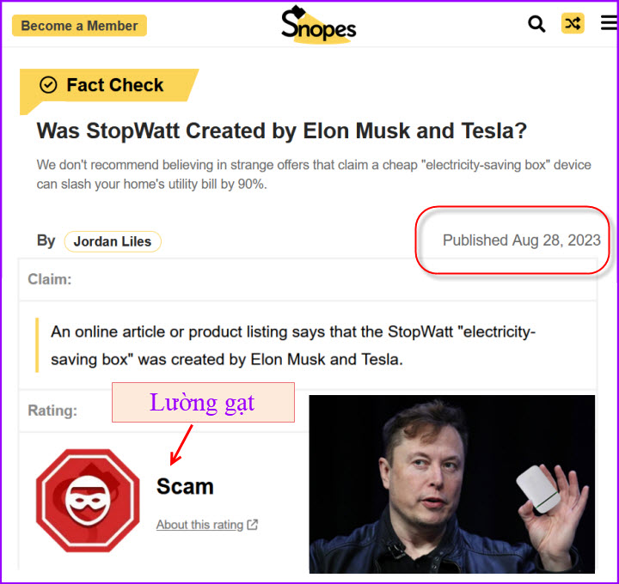

Kiểm chứng nơi đây: <https://www.snopes.com/fact-check/stopwatt-elon-musk-tesla/>

Tui lên tiếng báo động rồi, các bạn không biết thì ráng chịu mất chút tiển, coi như là tiền học phí đi.

Nhân đây kể chuyện người bạn: Anh đưa tiển hưu trí cho người con đầu tư vào stock. Sau mấy năm ảnh cho biết đã lỗ mất năm sáu chục ngàn đô. Ảnh tự an ủi rằng cứ coi đó như là tiển học phí cho đứa con (học chơi stock)

Nói thêm: Thấy người ta gạt nhau, lại thấy người Việt tiếp tay nên tôi bất bình giởn hơn nặng, xin các bạn bỏ qua, coi như vui là chánh *(bản quyển ba chữ nầy của Bác sĩ Hãn).*

Cũng đành ! *(bản quyển ba chữ nầy của anh Trần Việt Long).*

Đọc thêm (ủa mà đâu cần, bạn nào không tin thì cứ học… học gì?:

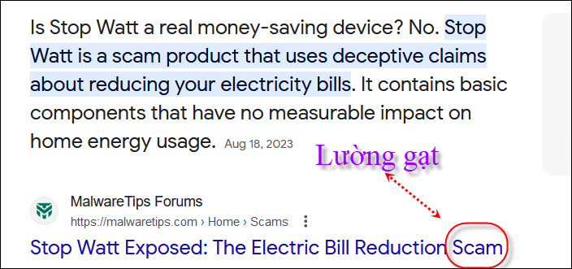

Nguồn tin và chi tiết: <https://malwaretips.com/blogs/stop-watt-scam/>

Trang web link trên giải thích đầy đủ mọi thứ scam của nhóm giả danh nầy.

--------

From: Hoan Pham <hoanpham884@

Date: 10/10/23 3:11 PM (GMT-08:00)

Subject: Fwd: Link Nhạc Việt

*Kính GS:*

*Cảm ơn 🙏 GS đã thường xuyên gởi Emails HAY cho thiên hạ.*

*Tôi đã 8 bó, mê nghe nhạc Việt, NHƯNG NGU QUÁ TRỜI. Đã copy link nhạc của GS gởi cho, không biết làm sao để nghe nhạc được.*

*😿 😭 😢. Kính xin GS chỉ dẫn chi tiết, vô vàn cảm ơn 🙏 🙏 GS.*

*Thân quý kính chúc tất cả chúng ta luôn an vui, hạnh phúc và vạn sự được như ý trong năm Quý Mão 2023.*

*Phạm Huy Hoàn.*

HCD: Mời anh xem cái video hướng dẫn download nhạc trong Internet dưới đây:

[Huong dan download nhac.mp4](http://ndclnh-mytho-usa.org/Video%20HCD/Huong%20dan%20download%20nhac.mp4) < == click

From: Doanh Le <doanhvl@

Date: 10/11/23 1:03 PM (GMT-08:00)

Subject: Re: [quanvenduong] Vai chuc ngan ban nhac, iPhone iPad duoc xem 50 ngan cuon film free,

*Kính thưa anh Đẳng,*

*Tôi là độc giả thường xuyên của anh từ nhiều năm nay và rất khâm phục sự cống hiến trong những trang thư của anh. Hôm nay tôi nhận được email mới của anh nên háo hức mở ra xem.. Thấy giới thiệu kho âm nhạc tôi bèn mở thử thì nó ra toàn hình quảng cáo. Tôi thử click vào một ca sĩ thì nó nhảy ra đủ thứ khung hình và báo động là không được tắt màn hình và phải gọi vào số đt của nó. Tôi liền bấm nút tắt cac khung nhưng không được nên đành phải shutdown và restart lại. Cũng may là mọi việc ổn thỏa nên báo anh biết để xem lại trang này và báo cho các bằng hữu khác..*

*Kính chúc anh và gia quyến bình an, mạnh khỏe và hạnh phúc.*

*Doanh Le*

HCD: Anh xem cái video trên để click bỏ quảng cáo;

------------

Chuyện misinformation

Tôi nhận được qua email:

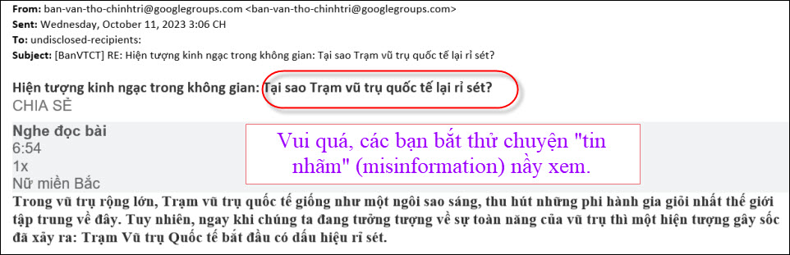

From: nang huynh <nlehuynh@   
Sent: Tuesday, October 10, 2023 8:05 CH  
Subject: Giải đáp các câu đố

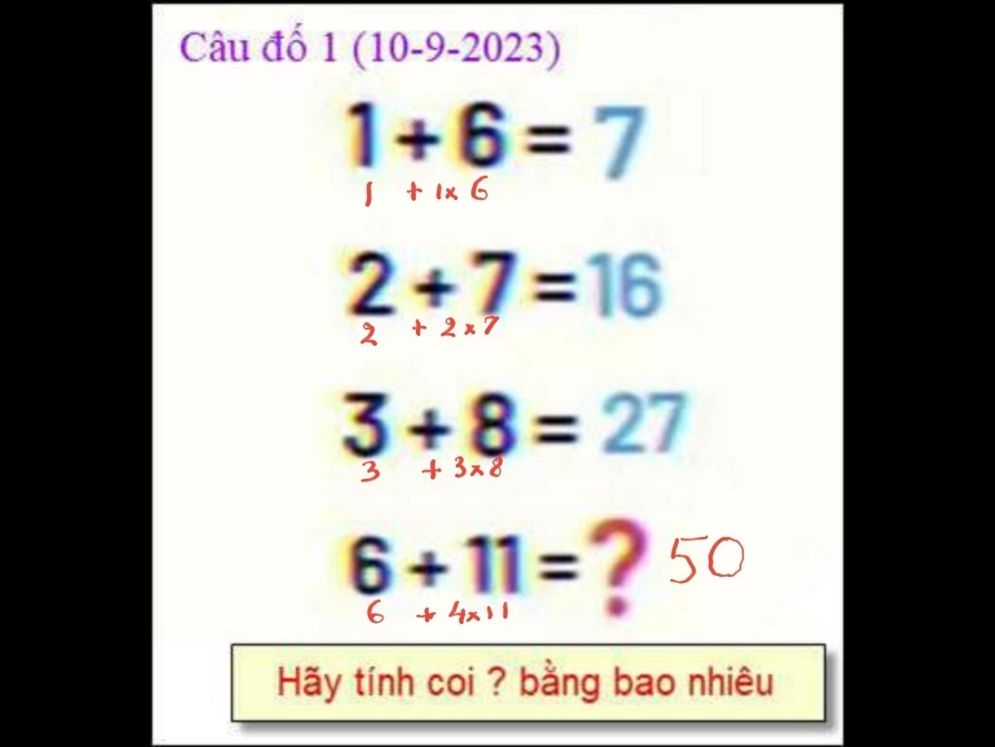

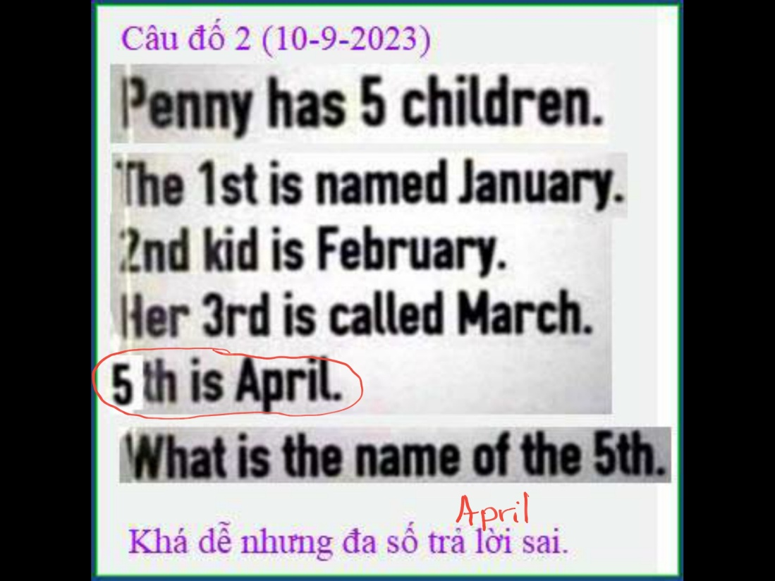

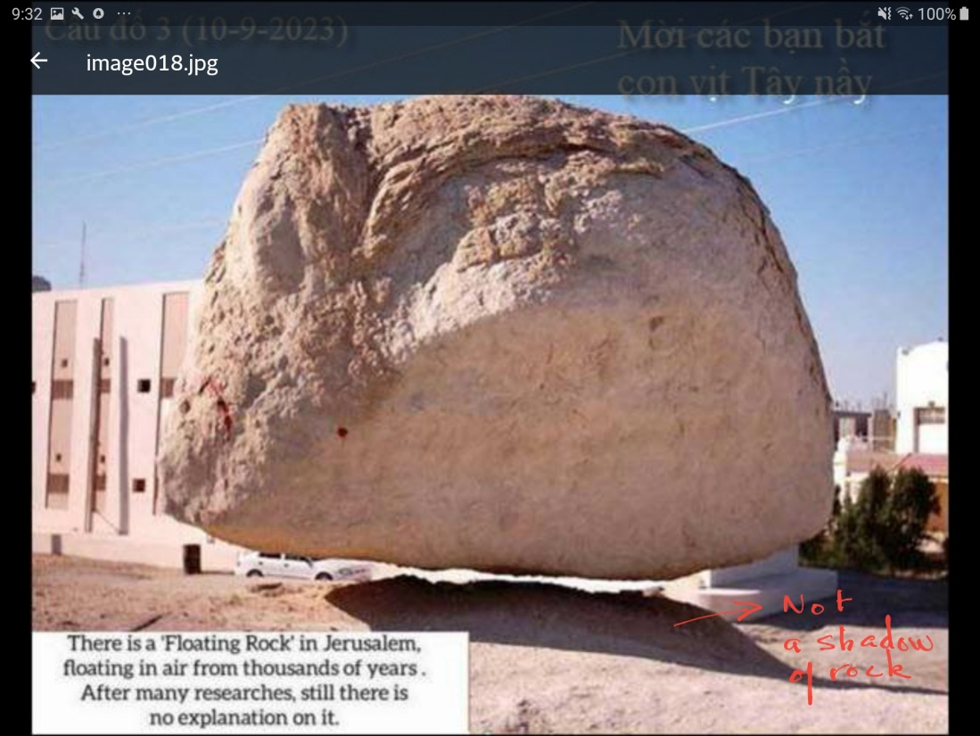

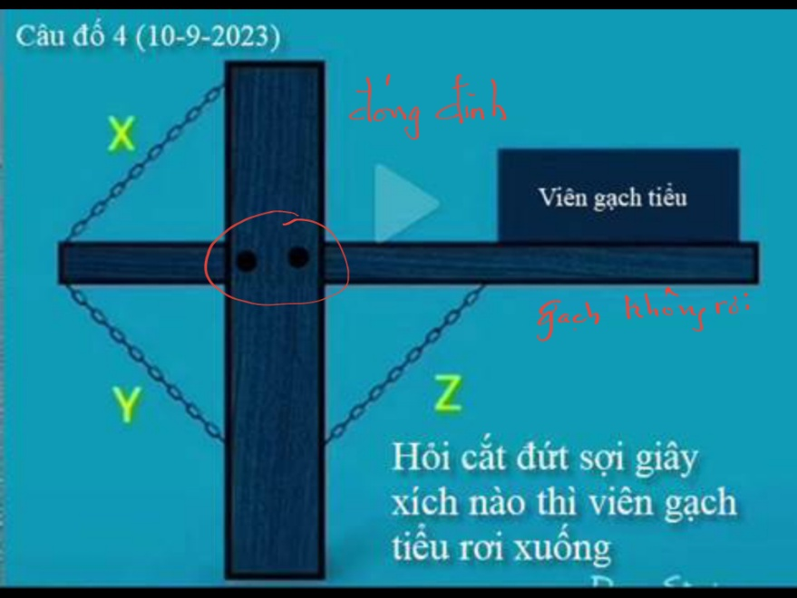

Câu1: ? = 50. (Pattern 6 + 4 × 11 ) (sai rồi 6+6x11=72)

Câu 2: name of the 5th is: April (đúng rồi vậy mời các bạn trả lời tiếp phần hai, bên dưới)

Câu 3: hình bị sửa với photoshop (dựa vào chiều ánh sáng, thì hòn đá không thể có cái bóng ở dưới như vậy

Câu 4: viên gạch không bao giờ rớt được vì thanh đỡ nó cổ định do bị đóng bởi 2 cây đinh.

------------

 Chuyện rệp ở Paris :

Theo kinh nghiệm bản thân và mọi người ở miền Nam thời VNCH thì nên phun thuốc DDT:

Vào thập niên 50's để diệt trừ sốt rét, và cũng diệt trừ rệp, rận trốn trong kẹt giường, tủ bằng gổ rất hiệu quả. Dù biết rằng DDT là toxic, nhưng do short exposure , cảm giác khi bắt một con rệp căng đầy máu rồi smash nó, cái mùi rất đặc biệt,thêm vào tôi từng nhúng tay vào thùng nước để trộn thuốc cho đều mà vẫn sống cho đến ngày hôm nay, và ở VN từ đó đến nay không còn vấn nạn rệp nữa nên tôi mới đề nghị này ( xin các bạn environnist đừng lên án tôi , vì chỉ là đề nghị thôi !)

Cũng do hình Ông Biden trong chuyện rệp:

Hay thật, Ông THẤY rệp trên VAI CÔ phóng viên (không biết Ông có NGHE câu hỏi không?

Tôi thắc mắc vì Ổng có thành tích tay chân ,môi miệng hay máy mó với phái nữ ( luôn cả trẻ em gái ở Bắc Âu mới đây ).Nhìn video clip trên News mà thấy kỳ cục. Thôi thì chắc tại Ổng già 80, nhưng đám tụi mình có ai như vậy không ? (Chắc tại có mấy bà VN luôn kèm cặp!)

Tôi đang viết và thấy thật thoải mái nơi mình đang cư ngụ, vì cảnh sát ở đây sẽ xem đây là chuyện ruồi bu,xe cán chó. Họ không bận tâm về chuyện nói xấu Tổng Thống và dành thì giờ lo trật tự an ninh cho dân.

Cảm ơn Anh, chúc Anh mạnh khỏe

Năng

HCD: Hối tôi nhỏ, người ta rắc bột DDT lên đầu trùm cái khăn lại cả ngày để trừ chí. DDT bị cấm lâu rồi (gây ung thư và vài bịnh khác), nhưng vẫn còn người xài ở Đông Nam Á. Lâu lâu Mỹ tìm thấy dấu vết DDT trong tôm cá nhập cảng vào thì gởi trả lại, chỉ có vậy thôi.

Bắt vịt khó hơn là giải câu đố, phải chứng minh rõ ràng với bằng chứng rằng chuyện đó là tin hoax với ý đồ.

Trích báo India Today : <https://www.indiatoday.in/fact-check/story/fact-check-photoshopped-image-of-floating-rock-flies-around-internet-1626456-2019-12-08>

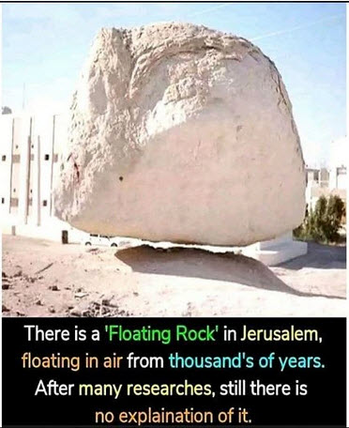

India Today Anti Fake News War Room (AFWA) has found the claim to be false. The viral image is photoshopped. First, the rock is not floating in the air but supported by three stones at its pedestal. Second, the rock is situated not in Jerusalem but Al Ahsa in Saudi Arabia.

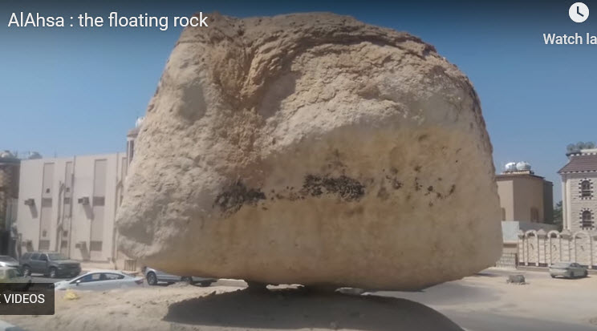

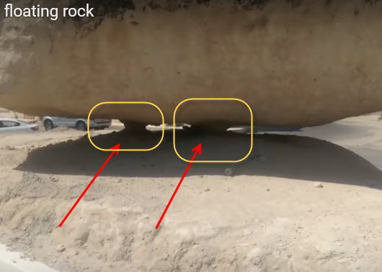

The archived version of the post can be seen [here.](https://archive.ph/asEuF) < click

With the help of reverse image search, we found that it has been viral since 2008 with similar claims.

In 2016, YouTuber "MuwayshiTube" had uploaded a video with the caption, "AlAhsa : the floating rock." In the video, he showed the same rock and explained how it was placed over three small stones at the base attached to the bedrock. (< - hết trích)

Xem hình quay thật nơi đây: <https://youtu.be/sD7Jgwt1RGQ>

----------------

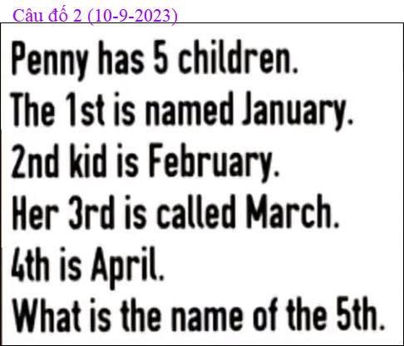

Khá dễ nhưng chắc chắn có đông các bạn trả lời sai.